Esce **Canto Conte**

**Ilaria Pilar Patassini** interpreta le canzoni di **Paolo Conte**

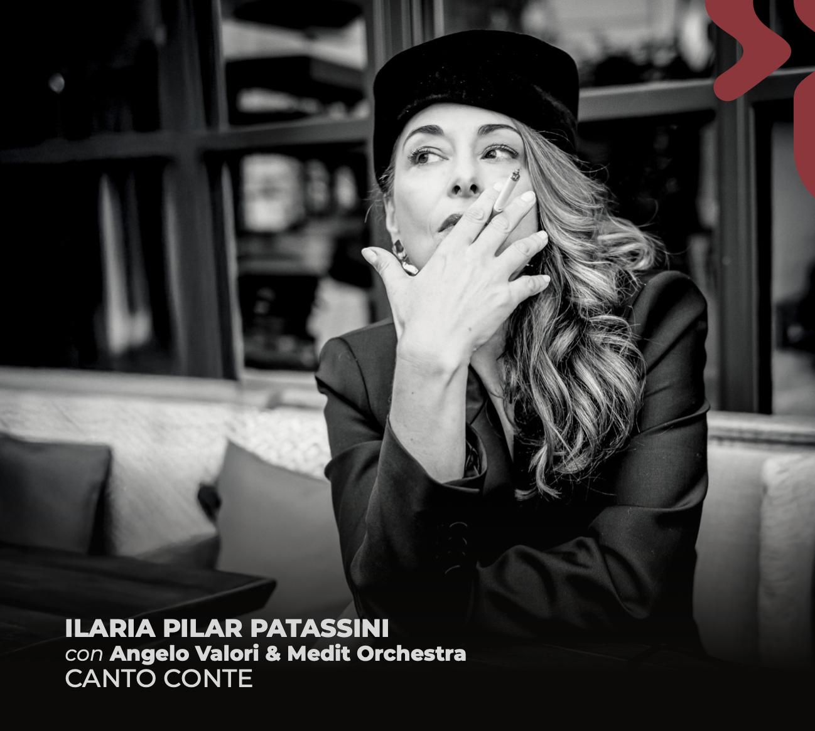

con Angelo Valori &

Medit Orchestra

Manuel Trabucco

clarinetto e sassofono

Danilo Di Paolonicola

fisarmonica

*special guest*

Alessandro d’Alessandro

organetto

Parco della Musica Records

(PMR 2025, distrib. Egea)

Il 28 marzo esce per Parco della Musica Records **Canto Conte,** il progetto dedicato alle canzoni di **Paolo Conte** di **Ilaria Pilar Patassini** - qui in veste di interprete e ideatrice in complicità con il direttore d'orchestra e arrangiatore **Angelo Valori**. Interpretazioni che portano alla luce il canto sottotraccia dell'universo contiano lasciandone intatto il mistero, sostenute ed esaltate dagli arrangiamenti di Valori e del suono degli archi della **Medit Orchestra.** Solisti: Manuel Trabucco clarinetto e sassofono, Danilo Di Paolonicola fisarmonica. Special guest Alessandro d’Alessandro organetto.

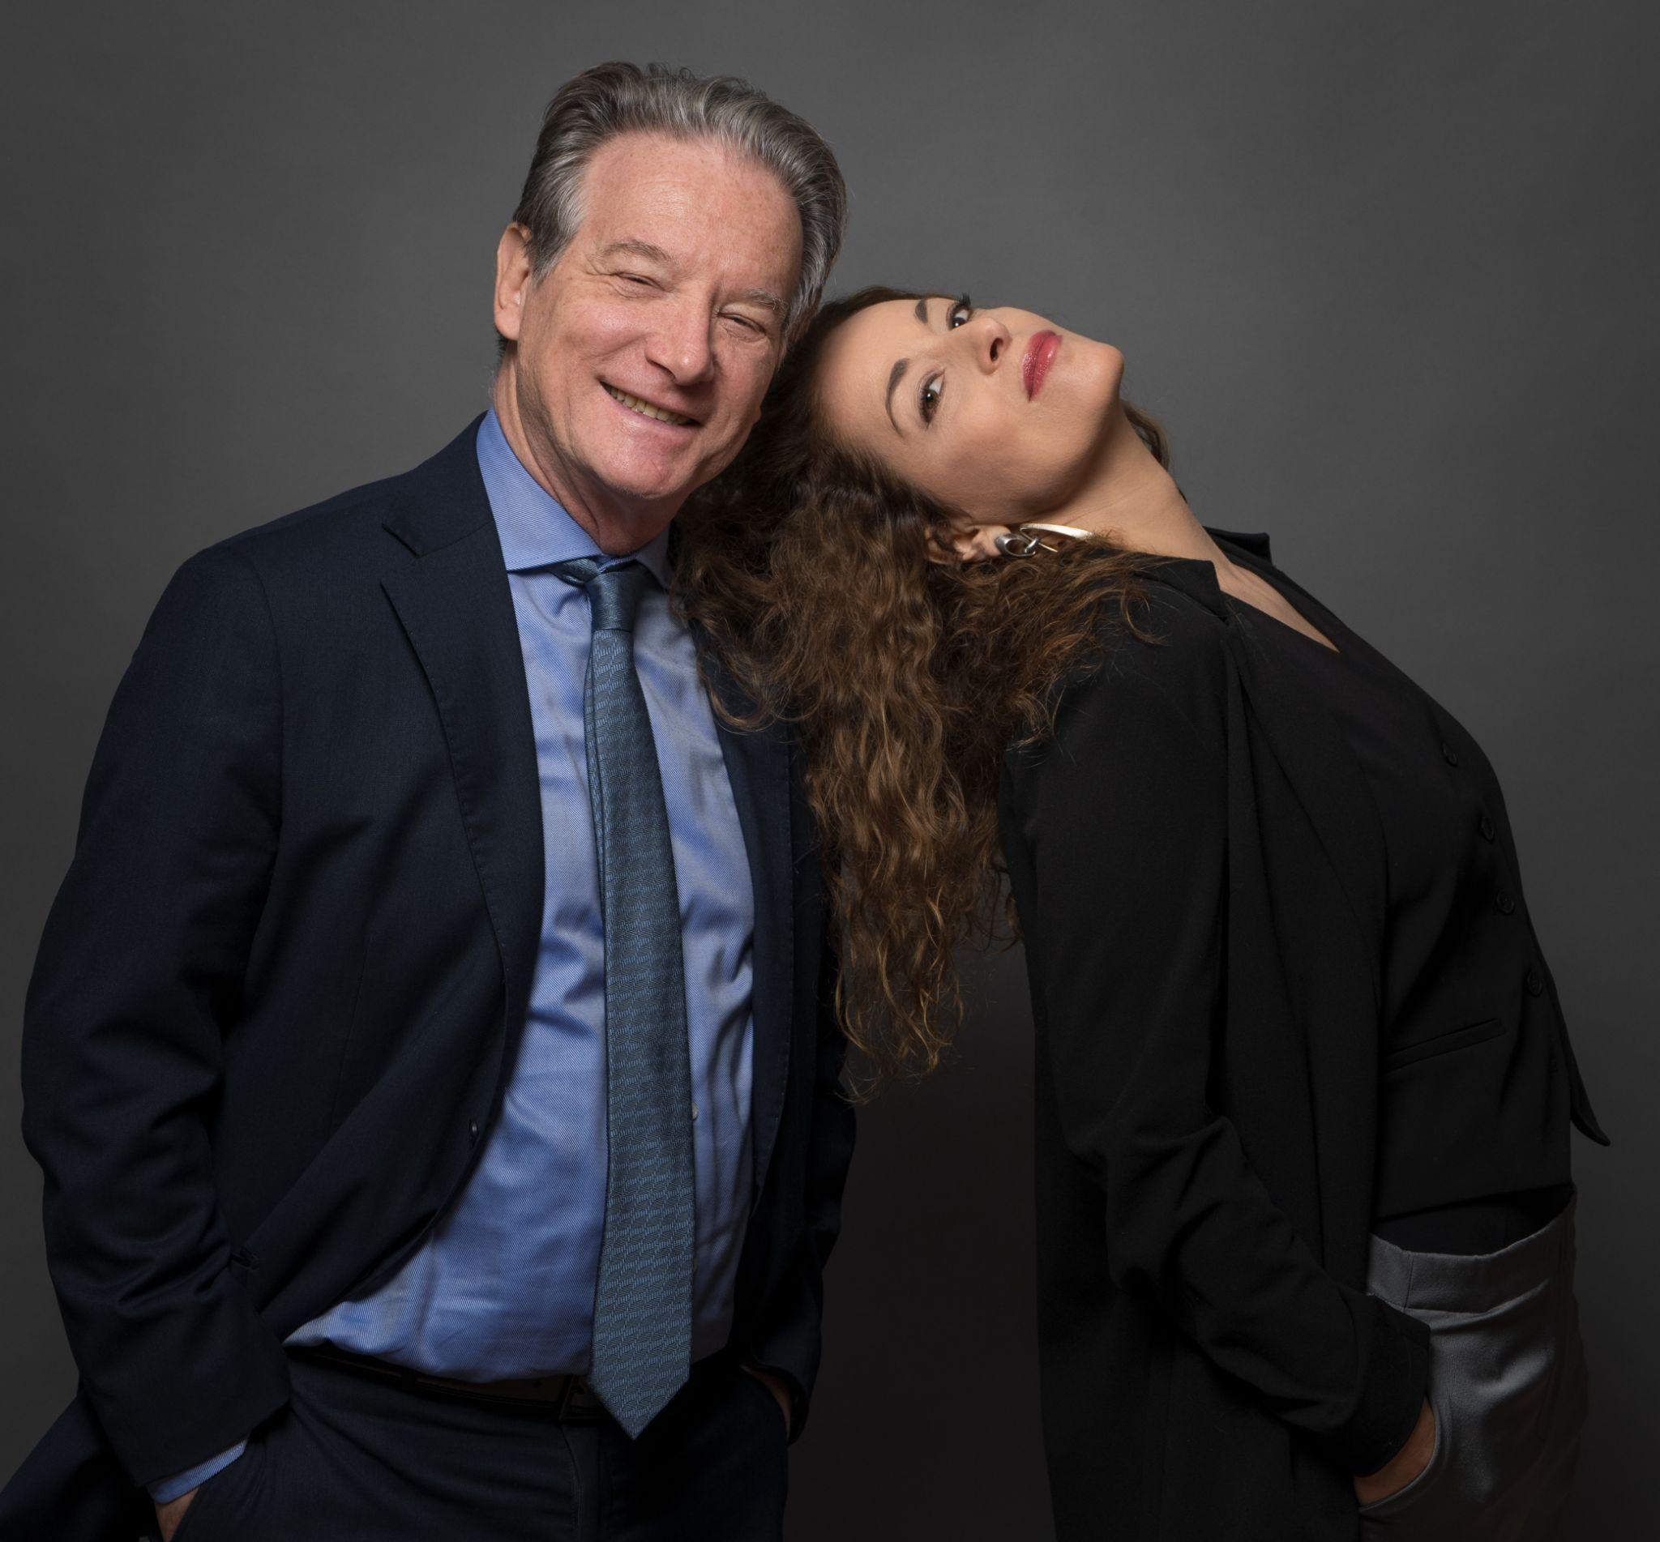

**Le canzoni di Paolo Conte sono un Paese a sé**, un luogo con propria costituzione, geografia, urbanistica, personaggi, temperature, dress code. Citando una delle più famose canzoni dell'Avvocato, può sembrare un "*gioco d'azzardo*" abitare questa nazione corsara da protagonista e da parte di una voce femminile.

**Ilaria Pilar Patassini** sceglie di prendersi questo passaporto e lo fa attraverso gli archi della **Medit Orchestra** con l'aggiunta dei colori di clarinetto e fisarmonica. Gli arrangiamenti - riadattati per l'organico dal Maestro Valori in una chiave sinfonico-jazz-cameristica - vanno così a vestire **diciotto brani** dove trovano posto **grandi classici**come *Alle prese con una verde milonga*, *Gli impermeabili*, la immancabile *Via con me* ma anche **canzoni per appassionati del repertorio contiano**come *Reveries*, *Elisir*, *Spassiunatamente*.

Dice Ilaria: *"La produzione artistica di Paolo Conte è una summa di arti: canzone, poesia, letteratura, jazz, cinema, opera, arte visiva e un profumo coloniale e retrò, ma il tutto resta invariabilmente contemporaneo, non mi stanco mai di ascoltarlo. Erano anni che volevo realizzare questo progetto, volevo dare voce e corpo alla parte femminile di Conte, al suo lato più sensuale, erotico, giocoso e francese. Alla fine tra l'incoscienza e la saggezza ha vinto il desiderio".*

**Canto Conte** è una produzione **Fondazione Musica Per Roma** in collaborazione con **Centro Adriatico Produzione Musica**, in uscita con la label Parco della Musica Records.

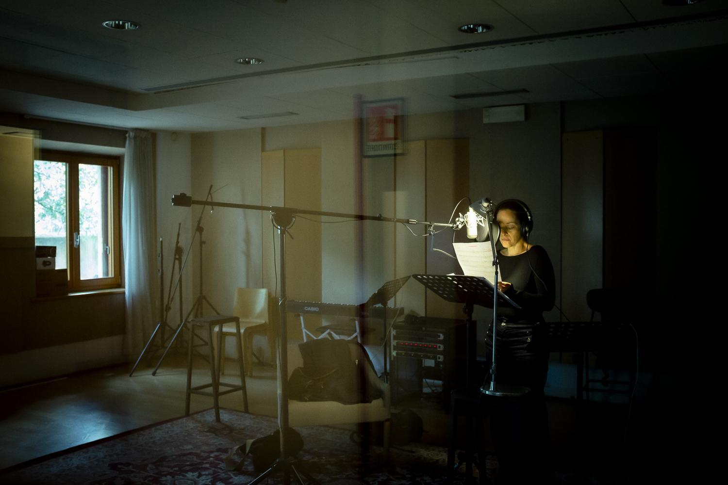

**Un viaggio lungo le 18 tracce dell’album**

*Cantare le canzoni di Paolo Conte, cantare il suo mondo-altro che sembra dal mondo-questo essere escluso; cantare una musica fuori dal tempo nel momento in cui connettersi all'attualità di questo nostro tempo, così pericoloso e indifeso, contiene un'urgenza non disattendibile. Prima di iniziare questo lavoro mi sono spesso domandata se cantare la Bellezza per la Bellezza andasse o meno a colmare questo bisogno. A parte l'inevitabile e logica risposta - e cioè che sì, cantare la Bellezza di un'Arte senza tempo è sempre utile, sempre urgente  - mi sono ritrovata a pensare che anche se il mondo di Paolo Conte non ha alcuna pretesa di risultare "impegnato" o lanciare messaggi, in realtà offre molti balsami e rimedi al buio di oggi : queste canzoni sono un allenamento per la mente, fanno unire "i puntini dall' 1 al 20"  - come nella rubrica "Che cosa apparirà?" della*Sua*amata* Settimana Enigmistica *- laddove però l'ordine dei puntini, il come seguire gli indizi, lo decidiamo noi ascoltatori, siamo noi i padroni della nostra creatività, delle storie delle canzoni, essendo costretti a costruirne però un'architettura che abbia un senso. Se quindi anche le mie interpretazioni e descrizioni di alcune canzoni differiscono da quelle del loro autore è perché Paolo Conte, volente o nolente, allena alla libertà, all'immaginazione, preserva e insegna l'eleganza, protegge il mistero, la proiezione, la necessità di una distanza che nelle storie del suo mondo-altro è il peccato originale e nel contempo la sua fonte di sensualità e di sogno più forte. In questo momento dove volano gli stracci del cattivo gusto, dove regna l'approssimazione, dove non si da più del Lei, non si sogna più, dove lo sciatteria è di moda e l'erotismo latita, il mondo di Conte lo si vede volare ancora più alto, ancora più libero e più giovane di tutti. Le canzoni di Paolo Conte combattono per loro natura l'analfabetismo funzionale, sono un gioioso esercizio di traduzione, una palestra di fantasia, anche per chi le ascolta per la prima volta. Esistono attività al momento più sovversive e rivoluzionarie di queste? Ci ho pensato, mi sono risposta, e l'ho fatto ridendo, e molto, perché la risposta è che no, non ne esistono.*

Ilaria Pilar Patassini

**Alle prese con una verde milonga**

Questo è uno dei quei brani di Conte che mi canto in segreto da più di un paio di decenni. Quando l'ho provata con l'orchestra era dunque già lì, pronta a *divertirmi ed estenuarmi*. Tanghi e milonghe fanno parte del mio dna, hanno accenti e fraseggi pieni di colore, Sudamerica e fatalità. Mi è sembrata dunque una scelta naturale far aprire l'album da questa canzone con la sua "eleganza di zebra" che dura più di sei minuti e con dentro anche alcuni rumori e respiri orchestrali che la rendono ancora più viva, ancora più giungla, più casa e dove tutto sembra dire entra, accomodati, ti offro un caffè e ti racconto per bene perché *io sono qui.*

**Come di**

Come quasi tutte le canzoni di Paolo Conte anche questa fornisce degli indizi senza apparentemente dare certezze. Quando la canto sono sia il passeggero del treno sia il treno stesso che corre sui binari. Dai finestrini si sbraccia gente in canottiera che abbandona per sempre posti dove forse è stata troppo infelice, e tornare indietro non si può più. Non a caso in Francia - dove *Come di* ha avuto enorme successo - dissero allo stesso Conte che la consideravano "la canzone degli addii". E in effetti ci si scorgono antiche amanti viste con *lontanissimi binocoli,* orchestre che precipitano e luoghi e umori che si scambiano confondendo di continuo il piano di somiglianza (*come di*) con quello della commedia (*la comédie),* di un giorno o di tutta una vita. Nonostante questo non mi riesce di pensarla come una canzone nostalgica, tanto è più forte il vento che mi arriva e scompiglia i capelli quando la canto.

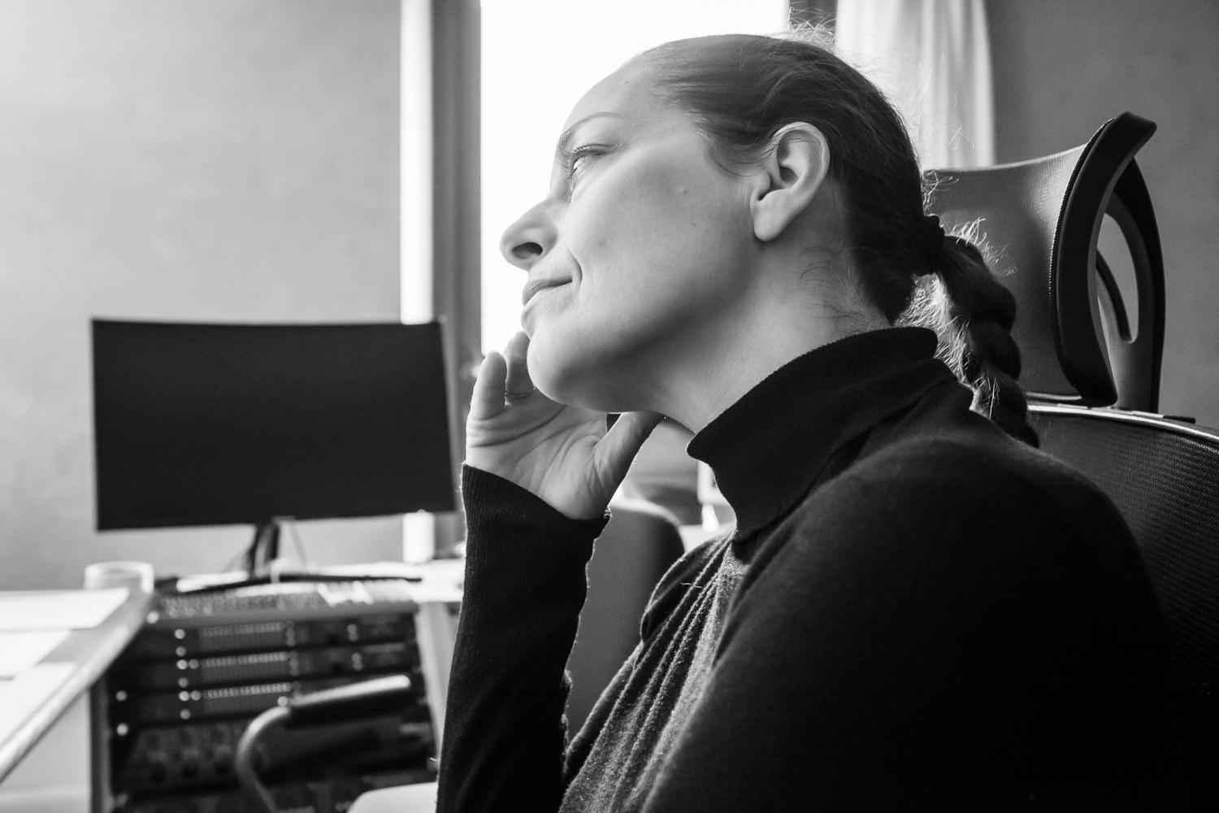

**Un vecchio errore**

Musica e testo che sono carne viva del rimpianto, o il suo monumento. Da immaginare qui non c'è nulla, tranne il tipo di errore che si può aver commesso e che non molla la presa del rimorso. Che sia un tradimento, un abbandono, un'incapacità di dialogo, di perdono o peggio, un aver amato senza esserselo detti, gli errori che si fanno in amore sono ricorrenti ma quelli che si fanno da giovani sono più difficili da perdonarsi, perché vengono compresi sempre troppo tardi. Lo specchio restituisce l'impossibilità di fuga, riflette quello che è anche se non lo si guarda, nessuna scusa è applicabile. La gente continua a giudicare perché di quell'errore non ne ha né l'esperienza né il coraggio : *niente di niente, spiegalo alla gente,* *cosa vuol dire amare l'amore senza mai fare neanche un errore.*

**Gli impermeabili**

Sarebbe stata lesa maestà non inserire in questo progetto una delle canzoni della celebre "trilogia del Mocambo", soprattutto questa - la terza - che non cita l'adorato *tinello marron* ma che ha la frase melodica tra le più celebri e infinitamente cantabili tra quelle del repertorio contiano. E' stato entusiasmante scoprire come anche per questo brano l'arrangiamento orchestrale di archi rendesse bene le dinamiche anche senza ritmica, dando altro carattere al brano ma mantenendo la pioggia, diciamo così. E dunque eccolo di nuovo il padrone del Mocambo, che apre e chiude il bar, che deve pensarci su e scende a prendersi un caffè, che è in crisi e va consolato, ma parlandosi piano l'attrazione ricomincia, e si va avanti, finchè ce n'è.

**Dancing**

Nell'alfabeto di Paolo Conte la danza occupa un posto importante, in tutte le sue declinazioni. In Dancing ci sono due ballerini di sala, lui e lei, chi racconta è nel contempo sia il ballerino che l'osservatore. Paolo Conte afferma che il brano racconta dell'evoluzione del rapporto tra i due, di come quel momento di danza specifico li faccia rendere conto di tutto quello che hanno vissuto, della natura forse anche sentimentale del loro rapporto e il tutto resta in una dimensione che pur facendosi concreta resta comunque ancorata al sogno. Del resto cos'è la danza se non questo? Sudore, disciplina, corpo, lo spazio circoscritto e poi invece il gesto che nella performance aspira ad altro, si libera e se ne va *vicino a una città lontana tutta di madreperla, argento, vento, ferro, fuoco.*

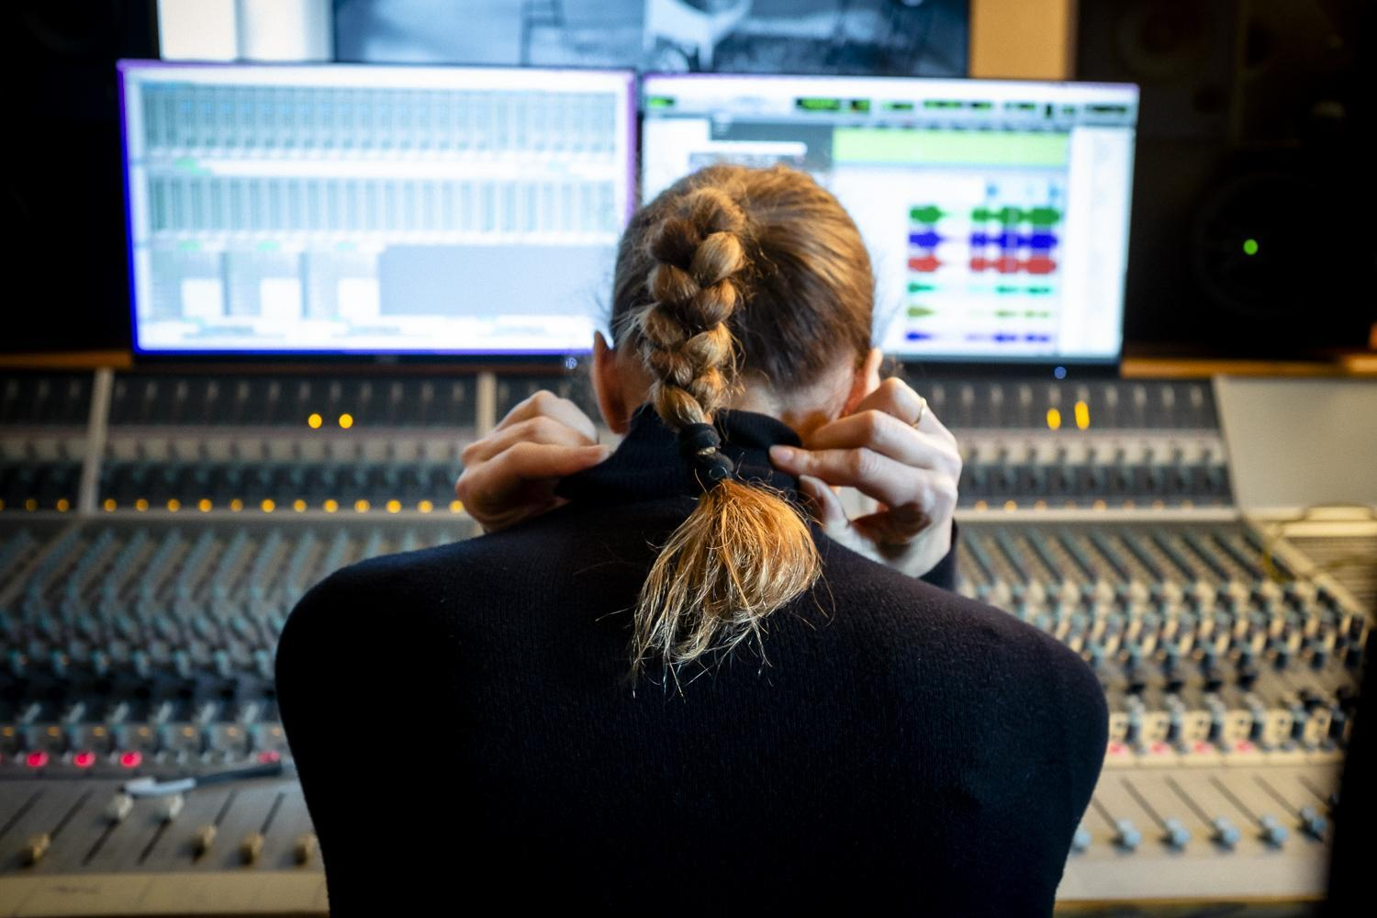

**Dal Loggione**

Uno dei meravigliosi piccoli film formato canzone del repertorio di Paolo Conte. Un recitativo totale dove la melodia fa capolino solo sul ritornello. C'è lui che dice *non so un tubo di concerti,* non è mai stato a teatro, non ha mai visto un'orchestra suonare. E' un torsolo d' uomo innamorato che si è preso un posto nel loggione per vedere lei, bella, seduta in platea accanto al marito. L'uomo si fa tutti quei ragionamenti folli che fanno un pò anche quegli innamorati che potrebbero rivelarsi poi potenziali stalker. Poi però si abbassano le luci, parte l'orchestra e succede la magia, la meraviglia : lui scopre la Musica e noi scopriamo la Natura sana e semplice del nostro, perché lui e se ne innamora, della Musica, e si perde, e chissene importa di te, bella signora nel parterre, *viva la Musica che ti va fin dentro all'anima, penso di credere che finirò sempre di vivere di te!*

**Madelaine**

Ho cantato questa canzone pensando sia di parlare a Madelaine, sia di essere lei. Soprattutto il crescendo a metà canzone, quel *tais-toi!* - "taci" - ripetuto tre volte, su note ascendenti, l'ho pensato detto da lei a lui, prima con tristezza, poi con rabbia. Torna prepotente in questa canzone d'amore e malefatte il tema onnipresente della distanza - anche questo è un ossimoro contiano in fondo - e l'impossibilità dell'amore di essere vissuto davvero (perchè, come in "Wanda", l'amore è *un breve sogno e niente più.)* E *non ci sono parole*, non servono, se poi a parlare sono le immagini da film francese dove tra gli amanti qualcuno torna *sotto certe carezze* ma la maggior parte svanisce fino a poter affermare che *più che gente sembrano foulard.* E' un Tutto tanto doloroso quanto colmo di assoluta Bellezza.

**Architetture Lontane**

*Una faccia in prestito* è uno degli album che più ho consumato e che contiene questa canzone che a me, letteralmente, mette una gioia addosso alla stregua di "Sandwich Man", altro geniale brano di Conte. I due protagonisti di "Architetture Lontane" io li conosco bene, sono tra i miei amici, nei loden indossati nelle strade romane degli inverni di qualche anno fa, negli studi classici ardenti miei. E avrei sempre davvero voluto essere lei, soltanto per sentirmi dire che sono *un cavallo, un gatto, un'ondata di mare nordico al sole, vestita come uno vuole.* I due personaggi della mia "Chance", pubblicata in "Terra senza Terra", sono stati ispirati da quelli di questa canzone con *gli ombrelli che fanno zum zum zum.* A questo punto credo dovrò scrivere un terzo brano su di loro in modo da rispondere alla Trilogia del Mocambo con una Trilogia del Loden.

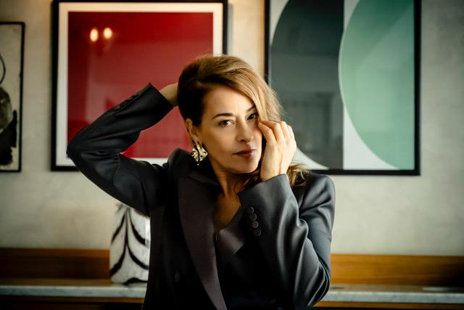

**Spassiunatamente**

Mi diverte da matti cantare *bella bella, famme vedè, famme capì* e ed è stato quasi un esercizio di esorcismo pensarmi per una volta dall'altra parte della strada a dire *bona bona bona bona, famme tuccà, famme vedè.* Solo un artista come Paolo Conte poteva permettersi di scrivere un brano che a un ascolto superficiale sembrerebbe solo descrivere quello che oggi si definirebbe un *catcalling,* ma Conte può, non tanto perché è uomo del Novecento ma perché eleganza e ironia unite alla lingua napoletana sono regine del passepartout. Spassiunatamente inoltre non è un abbordaggio ma una preghiera a *na scudisciata turcomanna a 'mmiez'â luna.* Conte dice che ha voluto descrivere "una discesa verso il mare alla ricerca di una qualche divinità", e che è dedicata agli uomini soli in cerca di un miraggio. A me sembra un'altra storia sua sulla *sensualità delle vite disperate.* C'è tanta malinconica guasconeria. Irresistibile.

**Una giornata al mare**

Questa canzone, a differenza di ciò che verrebbe naturale pensare, mi mette grande nostalgia perché racconta di un mondo che non c'è più e che poteva permettersi il lusso dell' ingenuità e di piena fiducia nel futuro. Ci sono le spiagge estive italiane della fine degli anni '60, un momento-apice, forse il più alto di quasi tutta la storia dell'Occidente quando civiltà e progresso correvano alla stessa velocità. L'ho voluta in una tonalità chiara, l'ho immaginata cantata un pò alla Antonella Ruggiero, con la stessa sopranile leggerezza di "Vacanze Romane", senza indolenza ma con la melodia regina, a governare su tutto il resto. E anche qui - in una canzone firmata da entrambi i fratelli Conte - si è e si resta "senza", lui *solo e con mille lire* e la *dolce madonna* rimasta sola anche lei, *con solo un geranio e un balcone.*

**Reveries**

L'uso del francese contiano ha poco da invidiare a quello dell'italiano. Amando e parlando il francese è un doppio piacere per me appropriarmi di una canzone così dove regna la sospensione e una dolcezza tutta bohémienne. Del resto siamo dei bambini - *nous sommes des enfants* - senza responsabilità - *sans problèmes ni loi* - e dunque possiamo starci, con le mani sporche di marmellata sul divano - *les mains sales d'confiture contre le sofa*. Questo sognare ad occhi aperti resta in regime di continuità con le linee degli archi sempre fermi, volanti, e che tracciano sconfinamenti continui, abitano liberi lo spazio, passando dallo *spleen* alla *symphonie,* senza rimpianto. Ha avuto ragione Angelo Valori quando mi ha detto "su questa non muoviamo niente, la teniamo così, tesa".

**Messico e Nuvole**

Una delle canzoni che Conte ha scritto quando scriveva per altri (in questo caso firma la musica), nello specifico per il suo amato Enzo Jannacci che pare l'abbia incisa da sdraiato "con il microfono in mano, urlando come un disperato". Il mio approccio è stato terribilmente più composto ma non per questo meno appassionato. La canzone, dice Conte, racconta della facilità con cui si poteva ottenere il divorzio in Messico, ma quando me la sono iniziata a cantare a me è apparso John Grady Cole, il giovane protagonista di Cavalli Selvaggi, capolavoro di Corman McCarthy, che passa più volte dal Texas al Messico, sempre in sella al suo cavallo, in una sorta di iniziazione alla vita dove rimane folgorato dagli occhi di Alejandra, che restano al di là del confine. E' di Vito Pallavicini il testo e dunque anche la folgorante *faccia triste dell'America.* Que viva Mexico!

**Snob**

Trovo che questo sia uno dei brani più sorprendenti dell'album rispetto alla scelta artistica fatta con Angelo Valori di usare solo archi e nessuna ritmica. La bellissima orchestrazione che ne ha fatto Angelo fa emergere in Snob una vocazione classica, operistica. Per il carattere brillante e quasi comico potrebbe essere accostata a un'aria rossiniana che precede la successiva cabaletta dalle mille variazioni e agilità. Il ritornello che apre e celebra la veracità e schiettezza della provincia è davvero notevole in tutta la sua semplice complessità: *noi di provincia siamo così, le cose che mangiamo son sostanziose come le cose che tra di noi diciamo.* Interpretarla è stato davvero divertente.

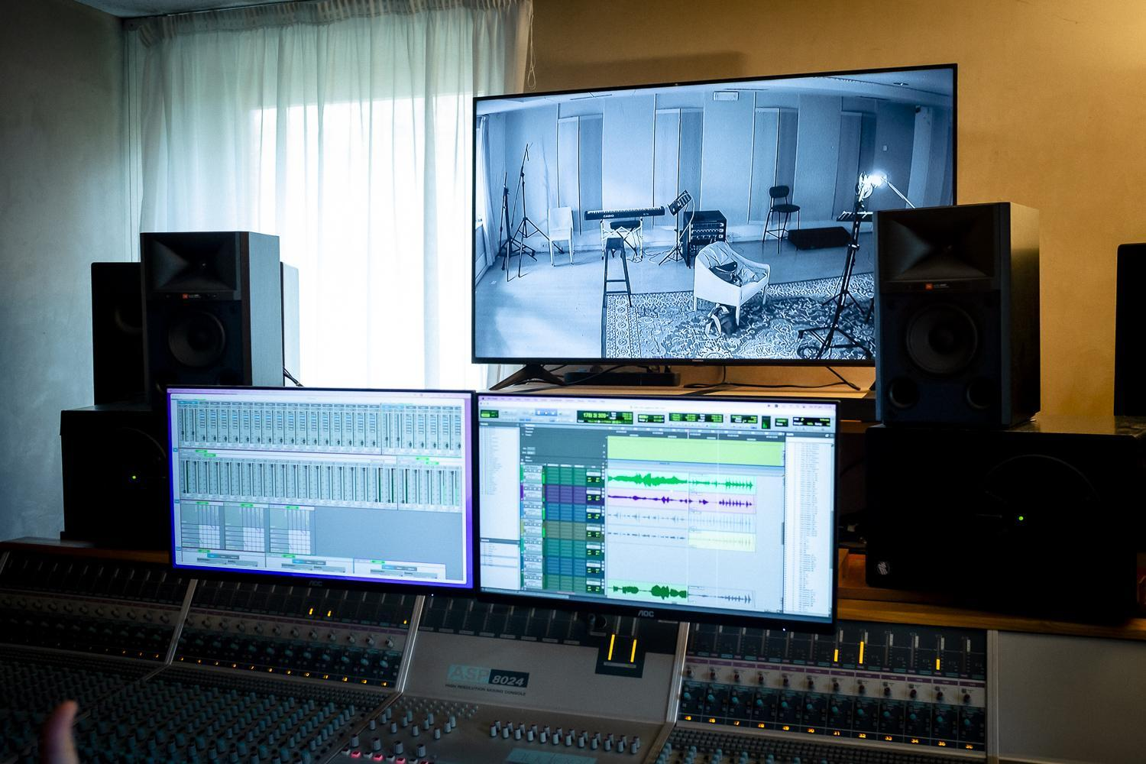

**Azzurro**

Mai e poi mai avrei pensato un giorno di incidere Azzurro, ma come si fa a lasciarla fuori? Non si può. Azzurro figura tutt'ora tra le canzoni italiane più famose nel mondo. Come per Una giornata al mare anche qui Conte firma la musica e Pallavicini il testo. Cantare Azzurro è liberatorio, semplice e se sei italiano appena parte il tema non puoi che avere improvvisamente quindici anni e stare o a una festa chiassosa non autorizzata o a un falò di ferragosto con una chitarra in mano e una bacinella blu accanto con dentro molto ghiaccio e molte birre. Non ti riesce di pensare di cantarla da solo, variarla, perchè Azzurro ha un unico fraseggio, un'unica inconografia e farla deragliare dai suoi binari non ha alcun senso, anche se è *il treno dei desideri* che *nei miei pensieri all'incontrario va (*e inoltre lo sappiamo benissimo tutti che durante i concerti mai non succederà - mai - di cantarla da sola, suvvia).

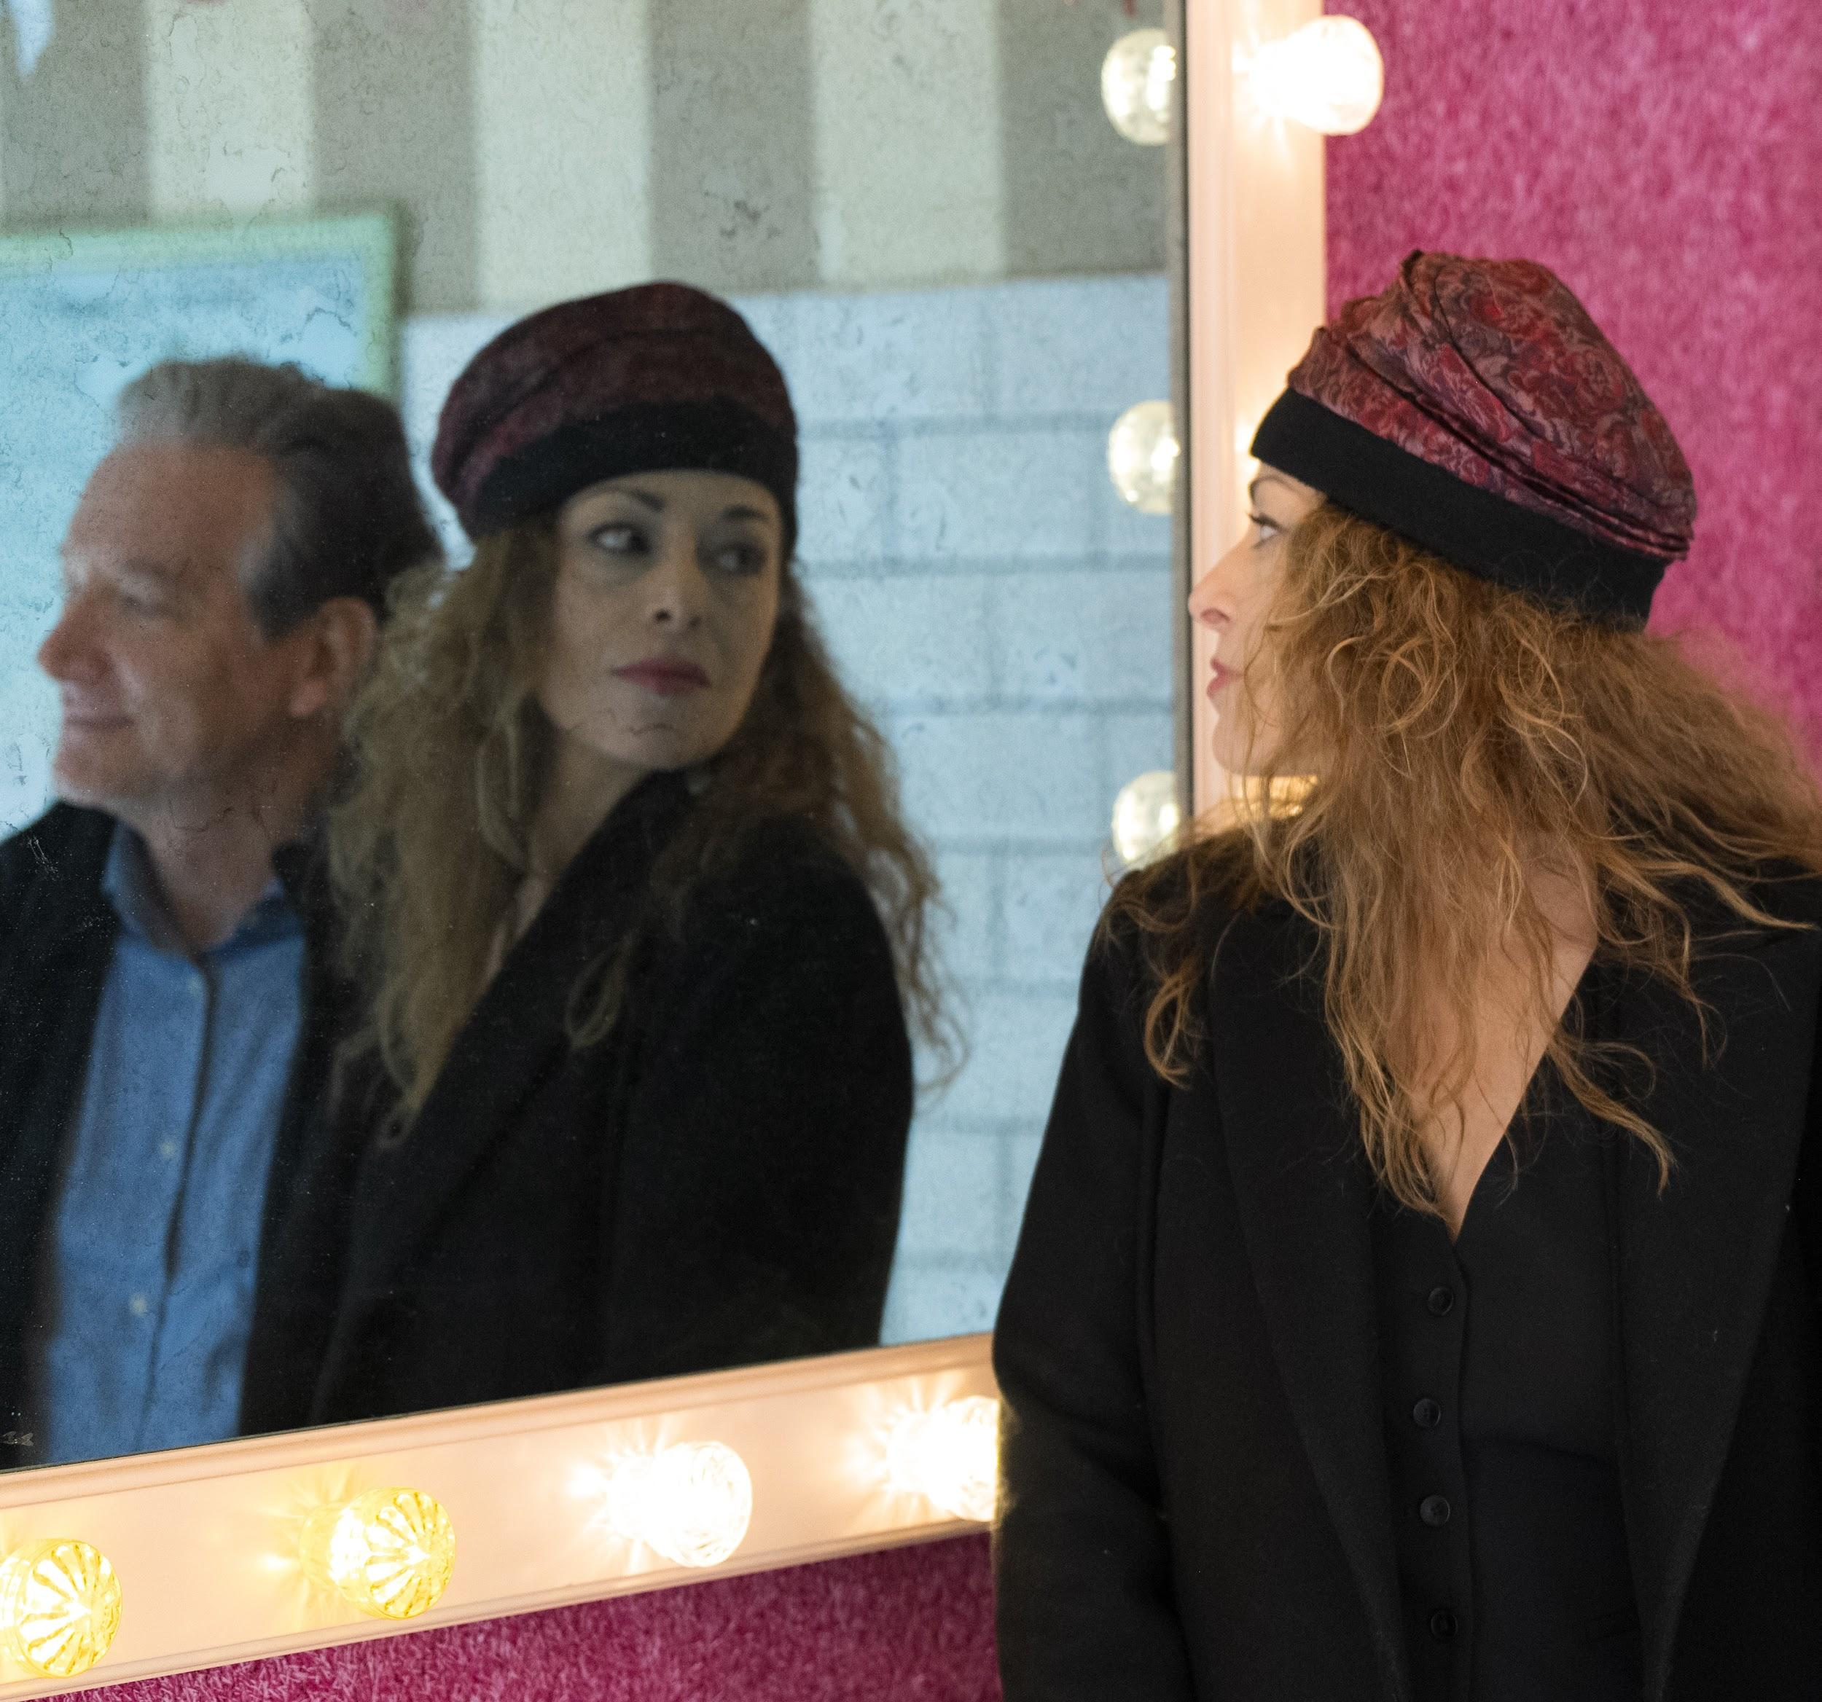

**Elisir**

*La donna è con me, è molto di più di una donna qualsiasi, io voglio lei un bene fortissimo, un grido bellissimo.* Inizia così Elisir, con tre frasi incise, nette e che invece introducono a una cavalcata di mistero, a un appello per un flash mob attorno al fuoco, ognuno proveniente da diverse luoghi e abitudini, *a togliere le scarpe e le calze alle femmine.* C'è un dichiarato esteso desiderio, di celebrazione di ballo e *brava musica.* Ho sempre visualizzato questa canzone di notte, nel

deserto in una qualche zona del Marocco - Tangeri è citata nel testo - con le donne-baccanti intorno che sovrappongono una tribale zaghroutah sul ritornello, mentre *la danza splende, come un diavolo in un fulmine.*

**Via con me**

Un totem. E anche un'ossessione, che ogni tanto mi verrebbe da rispondere non ne posso più di questi *fiori azzurri*, basta, regalatemi dei ranuncoli arancioni piuttosto e facciamola finita. E invece no. "Via con me" è una droga, una sponda di perdita di autorevolezza offerta - o spacciata colpevolmente - a qualunque interprete incauto che ci si voglia accostare. Ho tenuto solo quello che ritenevo essenziale potesse darle il mio senso, sono trent'anni che la canto, e quello che ho inciso è il distillato della sua evoluzione. Il bel solo di sax di Manuel Trabucco riporta con molta eleganza tutto nel suo humus jazzistico fumoso e il *cips cips* lo si può ascoltare persistente su ogni singolo pizzicato degli archi. Secondo me *it's wonderful*.

**Come mi vuoi**

Angelo Valori ha scritto una - bellissima - versione per archi di questo brano che eseguiremo nei live ma per l'album era nostro desiderio avere anche di un solo brano una versione diversa, più asciutta e cameristica e la scelta è ricaduta su "Come mi vuoi". Angelo si è messo al pianoforte, Alessandro d'Alessandro ha imbracciato l'organetto e in mezz'ora l'abbiamo incisa così, da incoscienti.

Io ci sprofondo dentro questa canzone, vorrei mi si chiudesse lì, dentro l'abitacolo del buio odoroso di spezie, e che si buttassero le chiavi. Questa canzone mi uccide. Signor Paolo Conte, vorrei che Lei si rendesse conto, non si fa così, non si scrivono certe cose, proprio non si fa.

**Il Maestro**

Paolo Conte, mi dicono, non ama essere chiamato Maestro, e certamente nello scrivere questa canzone non ha mai pensato a se stesso ma è altrettanto certo che chi è di fede contiana, ogni volta che l' ascolta o se la canticchia pensa a lui (bisognerà farci pace con questa cosa, Maestro). Io però, che pure ne sono fedele seguace, a cantarla provo a non pensare troppo al suo autore, ci vedo piuttosto un Arturo Toscanini, feroce domatore di orchestre e che certamente aveva *la perfidia che scudiscia ogni viltà*. Dopo aver minacciato di coinvolgere direttore d'orchestra, musicisti, produttore e ingegneri del suono per fare i cori de Il Maestro, alla fine, vista la scelta della tonalità ho scelto di incarnarmi nel Trio Lescano. Non potevo che chiudere l'album con una canzone che in realtà non finisce mai e sempre si ricomincia a cantare, forse per via di quel *golfo mistico che ribolle di tempesta e libertà.*

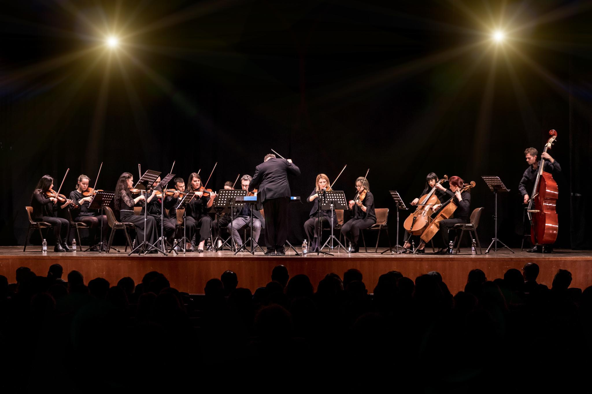



**Studio Alfa** – **Ufficio Stampa e Promozione**

site – [www.alfaprom.com](https://us8.mailchimp.com/mctx/clicks?url=https%3A%2F%2Falfaprom.us8.list-manage.com%2Ftrack%2Fclick%3Fu%3D5e4c0276be03c80727f709709%26id%3Db51ccf2cfa%26e%3Dba17611d49&xid=5114f41cab&uid=31795631&iid=66e1460c89&pool=cts&v=2&c=1713862438&h=6d2c6e547b13d7036b0d49fdbffb65893cd4c5468e3d623d8e3b3c7089a69d39), tel +39.06.24304363

**Lorenza Somogyi Bianchi**, Resp. Ufficio Stampa & PR**,** mob. +39.333.4915100, email: lorenzasomogyi@alfaprom.com

**Lara Maroni**, Resp. Social, mob. +39.335 6532092, email: laramaroni@alfaprom.com

**Michela Del Bosco**, Assist. ufficio stampa, mob. +39 339 8424399, email: micheladelbosco@alfaprom.com